Dấu hiệu cho thấy bạn đang làm hư con mà không hề hay biết
Không có bậc cha mẹ nào mong muốn con mình trở nên hư hỏng. Thế nhưng, có những thứ 'vượt khỏi tầm kiểm soát' mà người dung dưỡng cho những thói quen xấu ở trẻ chính là phụ huynh.
Một quả bưởi có tác dụng bằng 9 loại thuốc, nhưng lưu ý điều này mới đạt được hiệu quả / Tướng chân quý nhân chỉ phụ nữ dễ thành đạt, có thể đi đến đâu "Thần Tài theo gót" tới đó
Theo nghiên cứu của các nhà tâm lý học thì có một thứ họ gọi nó là "Hội chứng trẻ em hư hỏng". Hội chứng này biểu hiện bởi những kiểu hành vi nhất định của trẻ được đưa ra dưới đây.
Bé tỏ ra lịch sự với người khác nhưng không bao giờ nói lời cảm ơn với cha mẹ
Đứa trẻ thể hiện cách cư xử tốt với người khác nhưng không bày tỏ lòng biết ơn với các thành viên trong gia đình. Đây là một dấu hiệu cho thấy đứa trẻ hư hỏng. Trong trường hợp này không phải trẻ quên nói lời cảm ơn, mà bởi vì chúng mặc định những gì gia đình làm cho mình là điều hiển nhiên. Hành động này của trẻ sẽ gây ra những vấn đề nghiêm trọng trong tương lai, khi trẻ không hề biết ơn những người thân của mình.
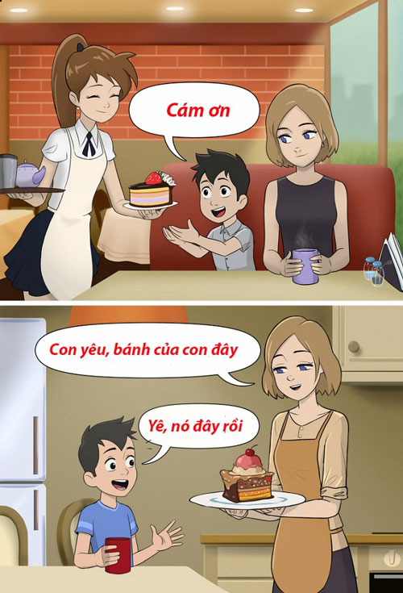
Ảnh minh họa
Có thể bạn quan tâm

Không thể làm những công việc gia đình đơn giản
Bất kỳ cha mẹ nào cũng có trách nhiệm giúp con trở nên độc lập. Khi được 3 tuổi, trẻ có thể nhặt đồ chơi. Ở tuổi 5, họ có thể giúp đỡ các công việc nhỏ. Vào năm 10 tuổi, họ có thể gọt vỏ khoai tây và làm bữa tối cho cả gia đình. Nếu tất cả các nỗ lực lôi kéo trẻ vào các công việc gia đình đều thất bại vì trẻ không muốn, không thể hoặc không muốn học cách làm một cái gì, đó là dấu hiệu cho thấy trẻ đang hư hỏng.
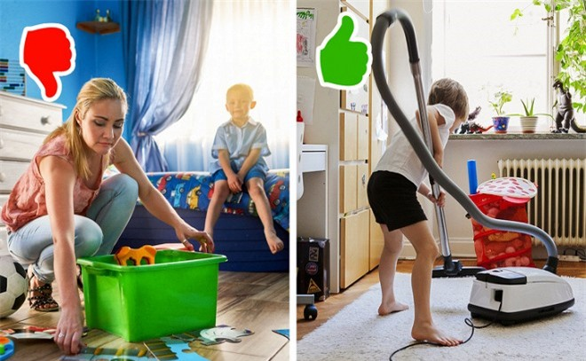
Không hòa đồng với bạn bè
Khi giao tiếp với những đứa trẻ khác, một đứa trẻ hư hỏng không nhận thức được rằng chúng không thể nhận được những thứ từ người khác nếu không bỏ ra thứ gì đó. Sự thiếu đồng cảm của bé khiến những đứa trẻ khác không muốn chơi cùng.

Nổi cơn thịnh nộ khi chúng không có được thứ mình muốn
Mọi người đều biết rằng, hành vi như vậy là phổ biến đối với trẻ em hư hỏng. Khi không đòi được thứ mình muốn, đứa trẻ hư hỏng thường khóc, rên rỉ, hành động bực bội và nổi cơn thịnh nộ. Nhưng không sao, bố mẹ không phải nhượng bộ mua đồ cho con mà khi ấy phải trấn an bé.
Nếu đứa trẻ đã đến tuổi đi học nhưng vẫn hành động như vậy, chắc chắn chúng đang thao túng bố mẹ. Hãy nhớ rằng nếu sau một cuộc đối đầu, cha mẹ cảm thấy trống rỗng, kiệt sức nhưng đứa trẻ có được thứ họ muốn và trông khá hạnh phúc, thì đó là điều không ổn.

Không thích các hoạt động liên quan đến cạnh tranh
Cha mẹ so sánh con với những đứa trẻ nổi trội khác và không dạy chúng thích cạnh tranh. Vì vậy, khi đứa trẻ nhận ra rằng mình quá kém cỏi, chúng sẽ từ chối tham gia bất kỳ cuộc thi nào. Do đó, bố mẹ đừng quá ca ngợi "con nhà người ta" mà điều cần làm là dạy con đôi khi có những thứ mình phải mất đi, không làm tốt nhưng chẳng có gì xấu hổ mà phải không ngừng cố gắng để hoàn thiện.
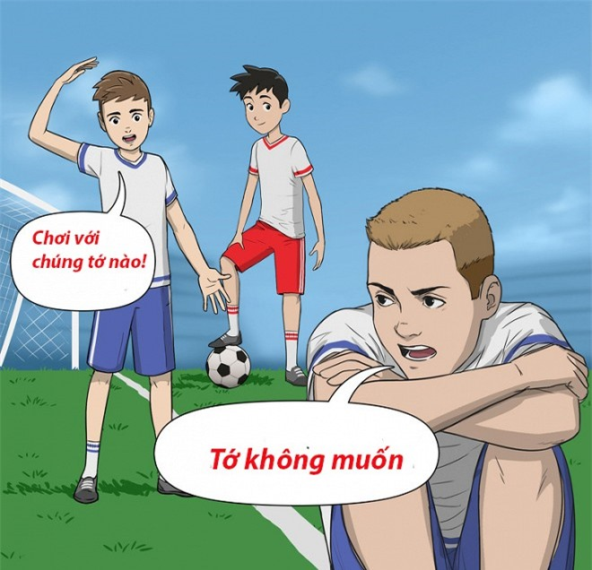
Đứa trẻ nói chuyện với cha mẹ như với các bạn cùng lứa
Sự thật là: Nếu một đứa trẻ hư hỏng, đó không phải là lỗi của chúng, mà là lỗi của cha mẹ. Họ đã thất bại trong việc thiết lập ranh giới, đưa ra các quy tắc nghiêm ngặt với con. Kết quả là, đứa trẻ không cảm thấy quyền lực của cha mẹ. Vì vậy, trẻ có thể hành động một cách thiếu tôn trọng và tự phụ.

Trẻ muốn chiếm hết thời gian rảnh của bạn
Một đứa trẻ hư hỏng thường phụ thuộc vào các thành viên gia đình. Trong tình huống này, trẻ em coi mình là trung tâm của vũ trụ gia đình. Điều quan trọng là phải quan tâm đầy đủ đến trẻ em, nhưng chúng cũng nên hiểu rằng cha mẹ chúng có nhu cầu riêng. Khi cuộc sống gia đình đều xoay quanh mong muốn của một đứa trẻ, đó là dấu hiệu chắc chắn rằng đứa trẻ hư hỏng.

Thường tranh cãi với người lớn
Bạn đã bao giờ gặp những bậc cha mẹ luôn bảo vệ con cái nếu ai đó buộc tội chúng làm điều gì đó sai? Khi cha mẹ không hỏi con mà đổi lỗi cho giáo viên và những người khác, đó là hành động hoàn toàn sai. Trẻ có thể nghĩ rằng mình luôn luôn đúng và những người khác chỉ là những kẻ ngốc không biết gì.

Không hiểu giá trị của tiền
Đứa trẻ nên hiểu rằng tiền không tự nhiên xuất hiện và cha mẹ phải làm việc chăm chỉ để kiếm được nó. Khi cha mẹ cố gắng bảo vệ con cái họ khỏi những vấn đề phức tạp như vậy, thì cuối cùng họ có thể nuôi dạy một đứa trẻ hư hỏng.
Nghiên cứu cho thấy những đứa trẻ hư hỏng ít có khả năng độc lập về tài chính và có cơ hội mắc nợ cao hơn khi chúng lớn lên. Chúng đã quen với thực tế rằng tất cả các mong muốn của họ trở thành hiện thực mà không cần bất kỳ nỗ lực nào. Do đó họ vay tiền để mua những gì mình thích mà không nghĩ trước về việc sẽ trả nợ như thế nào.
Thường kêu chán
Ngay cả một đứa trẻ 1 tuổi cũng có thể tập trung vào một nhiệm vụ trong khoảng 15 phút. Đến 3 tuổi, trẻ thường có thể tự giải trí. Nếu đứa trẻ không biết cách đối phó với sự nhàm chán của chúng và luôn chờ đợi cho đến khi ai đó xuất hiện, hoặc phải cho xem hoạt hình trên TV thì đó là một dấu hiệu khác của một đứa trẻ hư hỏng.

